國語第四課---學習單 六年甲班 座號： 姓名：

- 學生字、背成語
\S\do 0(１１\S\do 0(１\S\do 0(１甘拜下風：表示心悅誠服。
\S\do 0(２２\S\do 0(２\S\do 0(２無心插柳柳成蔭：（諺語）無意間的舉動，竟產生意想不到的結果。
\S\do 0(３３\S\do 0(３\S\do 0(３龍潭虎穴：指龍潛伏的深淵，老虎藏身的洞穴。比喻凶險之地
\S\do 0(４４\S\do 0(４\S\do 0(４淚如泉湧：眼淚像泉水般的湧流而出。形容非常傷心。
\S\do 0(５５\S\do 0(５\S\do 0(５氣貫長虹：形容氣勢旺盛，能貫穿長虹。
\S\do 0(６６\S\do 0(６\S\do 0(６推本溯源：推求根本，找尋源頭。形容探求事物的源頭起因。
\S\do 0(７７\S\do 0(７\S\do 0(７笙歌鼎沸：形容歌聲、奏樂聲齊起，熱鬧非凡。
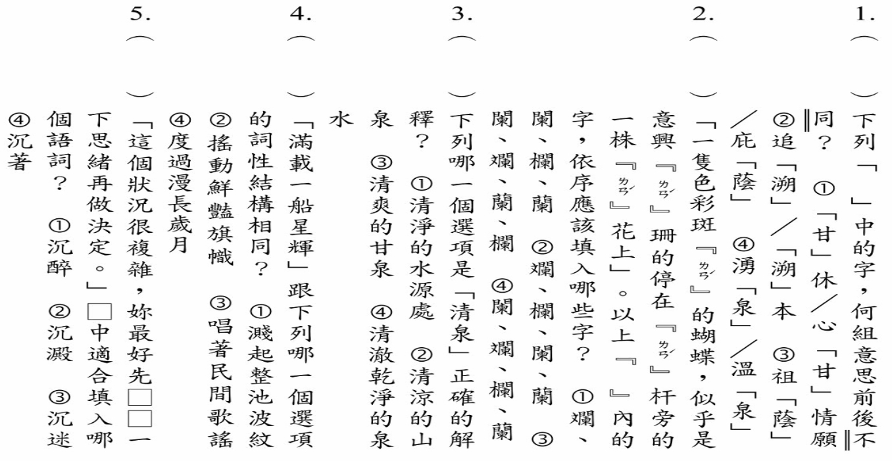
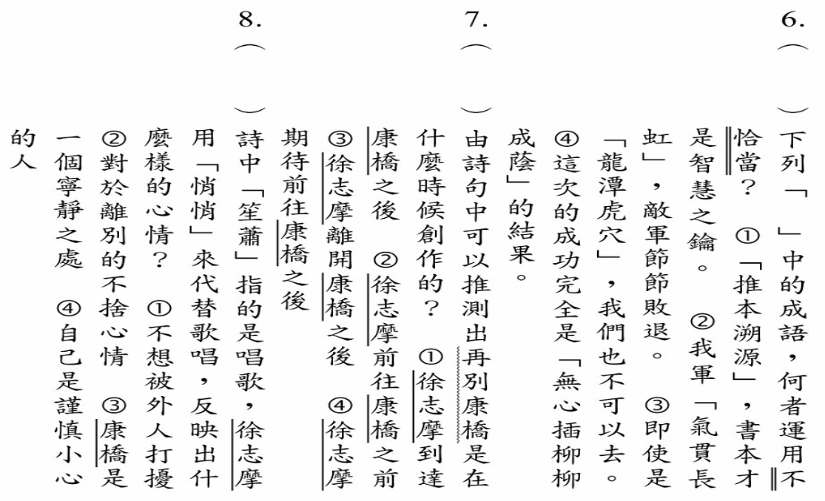
- 綜合練習

